本校高中部100學年度校內英文作文比賽優勝頒獎100.11.02.
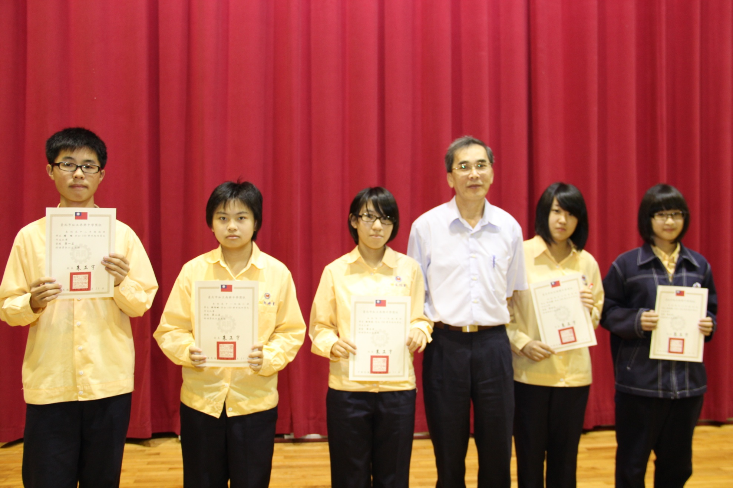
說明：第一名：楊 陞（二誠）、第二名：孫怡琳（一仁）、第三名：林彣宜（二勇）、第四名：何以揚（二愛）、第五名：林
宣妤（三勇）。

